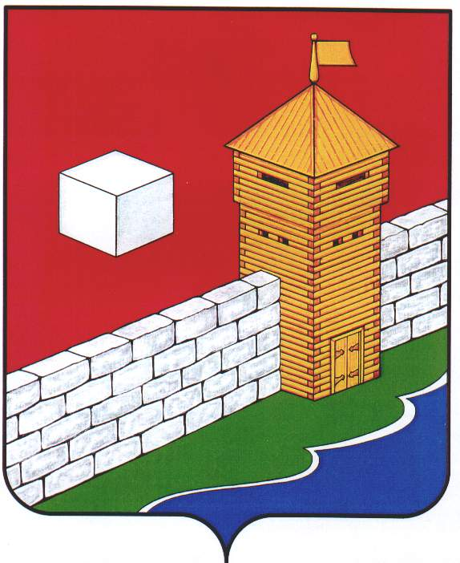
СОВЕТ ДЕПУТАТОВ
БЕКТЫШСКОГО СЕЛЬСКОГО ПОСЕЛЕНИЯ
ЕТКУЛЬСКОГО МУНИЦИПАЛЬНОГО РАЙОНА
Р Е Ш Е Н И Е

от _______________ № ____ Проект

О выражении согласия населения Бектышского
сельского поселения на объединение
сельских поселений, входящих в состав
Еткульского муниципального района, в
целях его преобразования и последующего
наделения вновь образованного
муниципального образования статусом
Еткульского муниципального округа
Челябинской области

В соответствии со статьей 13 Федерального закона от 6 октября 2003 года № 131-ФЗ «Об общих принципах организации местного самоуправления в Российской Федерации», Уставом Бектышского сельского поселения, решением Собрания депутатов Еткульского муниципального района от 30.10.2024 г. № 636 «О выдвижении инициативы о преобразовании Еткульского муниципального района в Еткульский муниципальный округ Челябинской области» и принимая во внимание итоговый документ публичных слушаний, которые прошли 19 ноября 2024 года

СОВЕТ ДЕПУТАТОВ БЕКТЫШСКОГО СЕЛЬСКОГО ПОСЕЛЕНИЯ
Р Е Ш А Е Т:

- Выразить согласие населения Бектышского сельского поселения на объединение Белоносовского сельского поселения, Белоусовского сельского поселения, Бектышского сельского поселения, Еткульского сельского поселения, Еманжелинского сельского поселения, Каратабанского сельского поселения, Коелгинского сельского поселения, Новобатуринского сельского поселения, Лебедевского сельского поселения, Пискловского сельского поселения, Печенкинского сельского поселения, Селезянского сельского поселения, входящих в состав Еткульского муниципального района, в целях его преобразования и последующего наделения вновь образованного муниципального образования статусом Еткульского муниципального округа Челябинской области.

- Настоящее решение направить в адрес Собрания депутатов Еткульского муниципального района.

3. Настоящее решение опубликовать на портале «Муниципальные Правовые Акты администрации Еткульского муниципального района» (http://мпа-еткуль.рф/) и разместить на официальном сайте администрации Еткульского муниципального района на странице Бектышского сельского поселения в информационно-телекоммуникационной сети «Интернет».

4. Контроль за исполнением настоящего решения возложить на председателя Совета депутатов Бектышского сельского поселения Арестову Н. В.

Председатель Совета депутатов
Бектышского сельского поселения Н.В.Арестова

Глава Бектышского
сельского поселения А.Г.Лунев

